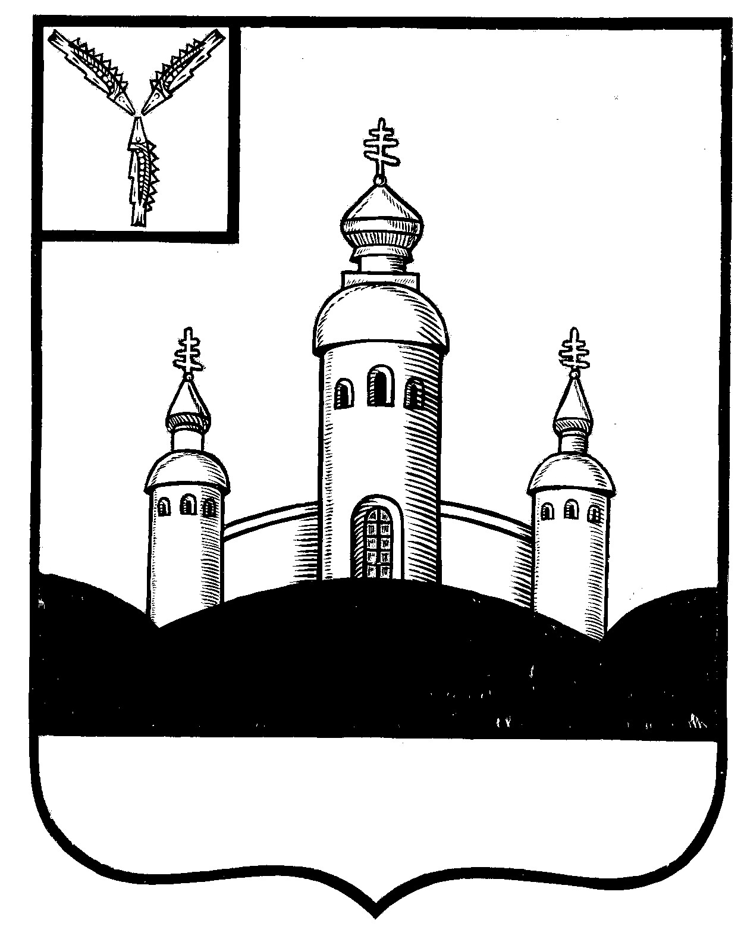
СОВЕТ
ВОСКРЕСЕНСКОГО МУНИЦИПАЛЬНОГО ОБРАЗОВАНИЯ
ВОСКРЕСЕНСКОГО МУНИЦИПАЛЬНОГО РАЙОНА
САРАТОВСКОЙ ОБЛАСТИ

РЕШЕНИЕ

10 декабря 2024 года № 27_
с. Воскресенское

Об утверждении плана работы
Совета Воскресенского муниципального
образования на 2025 год

На основании Устава Воскресенского муниципального образования, в соответствии с Регламентом Совета Воскресенского муниципального образования
Совет Воскресенского муниципального образования Воскресенского муниципального района Саратовской области

РЕШИЛ:

- Утвердить план работы Совета Воскресенского муниципального образования на 2025 год согласно приложению.
- Настоящее решение вступает в силу со дня его принятия.
- Настоящее решение разместить на официальном Интернет – сайте Воскресенского муниципального района в разделе «voskresensk64.ru»

Глава Воскресенского
муниципального образования О.Н. Зимин

Приложение к решению
Совета Воскресенского МО
№ 27 от 10.12.2024 года

План
работы Совета Воскресенского муниципального образования
на 2025 год

№  п/п | Наименование вопросов | Срок рассмотрения | Ответственный
1 | Заседания Совета Воскресенского муниципального образования | не реже одного раза в квартал | Председатель Совета ВМО
2 | Внесение изменений и дополнений в Устав Воскресенского муниципального образования | В течение года | Совет ВМО
3 | О внесении изменений в бюджет Воскресенского муниципального образования на 2025 год | Январь - декабрь | Администрация ВМР
4 | Отчет Главы Воскресенского муниципального района о результатах работы администрации за 2024 год | Апрель | Глава ВМР
5 | Отчет Председателя Совета Воскресенского муниципального образования о результатах работы Совета Воскресенского МО за 2024 год | Апрель | Председатель  Совета ВМО
6 | Информация об исполнении бюджета муниципального образования по итогам первого полугодия 2025 года | Август | Администрация ВМР
7 | О ходе работы по формированию бюджета Воскресенского муниципального образования на 2026 год | Октябрь | Администрация ВМР
8 | Утверждение бюджета Воскресенского муниципального образования на 2026 год | Декабрь | Администрация ВМР
9 | О внесении изменений и дополнений в нормативные правовые акты Воскресенского муниципального образования в соответствии с изменениями в действующем законодательстве | В течение года | Совет ВМО,  Администрация ВМР
10 | Вопросы, вносимые депутатскими комиссиями по инициативе депутатов Совета | По мере поступления | Депутатские комиссии Совета ВМО
11 | Прием избирателей в соответствии с графиком | В течение года | Депутаты Совета ВМО
12 | Об утверждении плана работы Совета Воскресенского муниципального образования | Декабрь | Совет ВМО

